контракт № ____
ИКЗ № 183744903446374490100100160010000000
г. Челябинск «___» декабря 2018 года
Муниципальное бюджетное учреждение г. Челябинска «Центр помощи детям, оставшимся без попечения родителей, «Акварель», являющееся муниципальным заказчиком, именуемое в дальнейшем «Заказчик», в лице директора Ушаковой Марины Александровны, действующего на основании Устава, с одной стороны, _______________________________________, именуемое (ый) в дальнейшем «Поставщик», в лице директора _______________________________, действующего на основании Устава, с другой стороны, вместе именуемые «Стороны», заключили настоящий контракт о нижеследующем:
1. Предмет контракта
1.1.Настоящий контракт (далее - контракт) заключается
в соответствии с п. 5 ст. 93 Федерального закона от 05.04.2013 N 44-ФЗ "О контрактной системе в сфере закупок товаров, работ, услуг для обеспечения государственных и муниципальных нужд"
1.2. По настоящему контракту Поставщик обязуется поставить кровати для детей (далее - Товар) согласно приложению к настоящему контракту, а Заказчик принять и оплатить поставленный Товар.
1.3. Поставка осуществляется в адрес Заказчика: 454139, г. Челябинск, ул. Василевского 27.
1.4. Товар, поставляемый по настоящему контракту должен соответствовать Техническому регламенту Таможенного Союза ТР ТС 025/2012 « О безопасности мебельной продукции».
2. Срок поставки
2.1. Поставка Товара осуществляется с момента заключения контракта в течении 7 календарных дней, согласно заявке Заказчика, обеспечивающим ее получение Поставщиком.
Поставка осуществляется единовременно в количестве, которое указывается в заявке Заказчика. Время поставки: с понедельника по пятницу с 08:00 часов до 15:00 часов.
3. Права и обязанности сторон
3.1. Поставщик:
- обязан осуществлять поставку Товара в соответствии с условиями настоящего контракта;
- обязан подготавливать и передавать Заказчику Товар и товарно-сопроводительные документы (накладные, счета, счета-фактуры);
- обязан обеспечить качество поставляемого Товара, производить замену Товара, не соответствующего условиям настоящего контракта;
- имеет право требовать оплаты по настоящему контракту;
- имеет право выдвигать требование об уплате неустоек (штрафов, пеней), предусмотренных настоящим контрактом;
3.2. Заказчик:
- осуществляет контроль и надзор за ходом исполнения настоящего контракта со стороны Поставщика, не вмешиваясь в его хозяйственную деятельность;
- осуществляет приемку поставленного Товара;
- обязан производить оплату стоимости поставленного Товара в соответствии с настоящим контрактом;
- имеет право требовать от Поставщика документацию, связанную с исполнением настоящего контракта;
- имеет право привлекать экспертов, специалистов и иных лиц, обладающих необходимыми знаниями в области сертификации, стандартизации, безопасности, оценки качества и т.п., для участия в проведении экспертизы поставленного Товара и предоставленных Поставщиком отчетных документов и материалов;
- имеет право выдвигать требование об уплате неустоек (штрафов, пеней), предусмотренных настоящим контрактом;
4. Цена контракта и порядок оплаты
4.1. Стоимость контракта составляет: __________ (_________________________) рублей 00 коп.
4.2. Расчеты за Товар производятся в российских рублях.
4.3. Оплата Товара производится путем перечисления денежных средств на расчетный счет Поставщика в течение 3 (трех) календарных дней с момента подписания акта о приемке Товара, соответствующего условиям контракта, на основании счета (счета-фактуры) и накладной.
4.4. Цена контракта включает в себя стоимость Товара, его упаковки, доставки, погрузочно-разгрузочных работ, налоги (НДС, если предусмотрен), сборы, иные обязательные платежи и расходы, связанные с исполнением настоящего контракта.
4.5. Цена контракта является твердой и определяется на весь срок исполнения контракта.
4.6. Источник финансирования – Бюджет города Челябинска.
4.7. В случае, заключения контракта с физическим лицом, за исключением индивидуального предпринимателя или иного занимающегося частной практикой лица, сумма, подлежащая уплате физическому лицу (исполнителю), уменьшается на размер налоговых платежей, связанных с оплатой контракта.
5. Порядок приемки товара
5.1. Поставщик готовит и передает Заказчику вместе с партией Товара товарно-сопроводительные документы: два экземпляра накладной, счет (счет-фактуру при наличии). При поставке товара Поставщик обязан предоставить Заказчику копии сертификатов и\или деклараций соответствия на товар.

5.2. Приемка каждой партии Товара по количеству, комплектности производится в день поставки после передачи Поставщиком Товара и всех товарно-сопроводительных документов.
5.3. В случае поставки партии Товара в полном объеме Заказчик подписывает накладные в день поставки и направляет (передает) Поставщику один экземпляр накладной в течение 5 (пяти) рабочих дней со дня его подписания.
5.4. В случае недопоставки Товара Заказчиком в накладной делается об этом отметка, и Поставщик обязан осуществить допоставку Товара в течение 2 (двух) календарных дней, предоставив при необходимости новые накладные и счета (счета-фактуры при наличии).
5.5. Приемка каждой партии Товара по качеству, проверка Товара на соответствие требованиям и условиям настоящего контракта производится Заказчиком в течение 10 (десяти) рабочих дней со дня получения от Поставщика Товара с товарно-сопроводительными документами и подписания Сторонами накладной. Срок может быть продлен в случае привлечения к приемке Товара по качеству экспертных организаций, но не более чем на 15 (пятнадцать) рабочих дней.
5.6. По результатам проверки Товара на соответствие требованиям и условиям настоящего контракта Заказчик готовит и подписывает акт приемки.
5.7. В случае обнаружения бракованного товара, товара, не отвечающего требованиям настоящего контракта, Заказчиком в акте приемки делается об этом отметка. Подписанный Заказчиком акт приемки с отметкой о наличии замечаний к Товару направляется Поставщику в течение 2 (двух) рабочих дней с момента его подписания. Товар, не отвечающий требованиям настоящего контракта, должен быть заменен Поставщиком без каких-либо дополнительных затрат со стороны Заказчика в течение 10 (десяти) рабочих дней с момента получения Поставщиком акта приемки и соответствующей претензии Заказчика.
5.8. В случае соответствия поставленного Товара условиям контракта Заказчик в течение 2 (двух) рабочих дней со дня окончания приемки товара по качеству направляет Поставщику один экземпляр акта приемки.
5.9. Некачественная продукция и иная продукция, не отвечающая требованиям контракта, считается не поставленной.
5.10. Риск случайной гибели или случайного повреждения Товара до его передачи Заказчику лежит на Поставщике.
5.11. При поставке Товара Поставщик обязан предоставить Заказчику копии сертификатов и/или деклараций соответствия на Товар.
6. Ответственность сторон
Общие условия.
6.1. За неисполнение или ненадлежащее исполнение обязательств по настоящему контракту стороны несут ответственность в соответствии с действующим законодательством Российской Федерации. Штрафные санкции (пени), предусмотренные настоящим контрактом определяются и применяются в соответствии с Федеральным законом от 05.04.2013 N 44-ФЗ, Постановлением Правительства Российской Федерации от 30.08.2018 № 1042.
6.2. Стороны освобождается от уплаты неустойки (штрафа, пени), если докажут, что неисполнение или ненадлежащее исполнение обязательства, предусмотренного контрактом, произошло вследствие непреодолимой силы или по вине другой стороны.
Ответственность Заказчика.
6.3. За каждый факт неисполнения Заказчиком обязательств, предусмотренных контрактом, за исключением просрочки исполнения обязательств, предусмотренных контрактом, Исполнитель вправе потребовать уплаты штрафа. Размер штрафа устанавливается в виде фиксированной суммы и составляет 1 000 (Одна тысяча) рублей 00 коп.
6.4. В случае просрочки исполнения Заказчиком обязательств, предусмотренных контрактом, а также в иных случаях неисполнения или ненадлежащего исполнения Заказчиком обязательств, предусмотренных контрактом, Поставщик вправе потребовать уплаты пеней. Пеня начисляется за каждый день просрочки исполнения обязательства, предусмотренного контрактом, начиная со дня, следующего после дня истечения установленного контрактом срока исполнения обязательства. Такая пеня устанавливается в размере одной трехсотой действующей на дату уплаты пеней ставки рефинансирования Центрального банка Российской Федерации от не уплаченной в срок суммы.
6.5. Общая сумма начисленной неустойки (штрафов, пени) за ненадлежащее исполнение Заказчиком обязательств, предусмотренных контрактом, не может превышать цену контракта.
Ответственность Поставщика.
6.6. За каждый факт неисполнения или ненадлежащего исполнения поставщиком обязательств, предусмотренных контрактом, за исключением просрочки исполнения обязательств (в том числе гарантийного обязательства), предусмотренных контрактом, размер штрафа устанавливается в виде 10 % от цены контракта (этапа) и составляет 3757 (три тысячи семьсот пятьдесят семь) рублей 80 коп.
6.7. За каждый факт неисполнения или ненадлежащего исполнения Поставщиком обязательства, предусмотренного контрактом, которое не имеет стоимостного выражения, размер штрафа устанавливается в виде фиксированной суммы и составляет 1 000 (Одна тысяча) рублей 00 коп.
6.8. Пеня начисляется за каждый день просрочки исполнения Поставщиком обязательства, предусмотренного контрактом, в размере одной трехсотой действующей на дату уплаты пени ставки рефинансирования Центрального банка Российской Федерации от цены контракта, уменьшенной на сумму, пропорциональную объему обязательств, предусмотренных контрактом и фактически исполненных поставщиком
6.9. Общая сумма начисленной неустойки (штрафов, пени) за неисполнение или ненадлежащее исполнение Поставщиком обязательств, предусмотренных контрактом, не может превышать цену контракта.
6.10. Срок уплаты Поставщиком неустойки (штрафа, пени) по настоящему контракту составляет 5 (пять) рабочих дней со дня получения стороной соответствующего письменного требования об уплате неустойки (штрафа, пени) от противоположной стороны.
6.11. В случае неисполнения или ненадлежащего исполнения Поставщиком обязательств, предусмотренных контрактом, а также в случае отказа Поставщика от уплаты неустойки (штрафа, пени) Заказчик вправе произвести оплату по контракту за вычетом соответствующего размера неустойки (штрафа, пени).
6.12. В случае просрочки исполнения Поставщиком обязательств, предусмотренных контрактом, а также в иных случаях неисполнения или ненадлежащего исполнения Поставщиком обязательств, предусмотренных контрактом, Заказчик направляет Поставщику требование об уплате неустоек (штрафов, пеней).
7. Обстоятельства непреодолимой силы
7.1. Стороны освобождаются от ответственности за частичное или полное неисполнение обязательств по настоящему контракту, если это неисполнение явилось следствием обстоятельств непреодолимой силы или по вине другой стороны.
8. Порядок разрешения споров
8.1. Споры и разногласия, возникающие при неисполнении или ненадлежащем исполнении условий контракта, разрешаются путем переговоров между сторонами.
8.2. Стороны устанавливают, что все возможные претензии по настоящему контракту должны быть рассмотрены сторонами в течение 10 (десяти) календарных дней с момента получения претензии.
8.3. При не достижении согласия сторон по возникшим спорам и разногласиям путем переговоров, они разрешаются в судебном порядке.
8.4. Расторжение контракта допускается по соглашению сторон, по решению суда, в случае одностороннего отказа стороны контракта от исполнения контракта в соответствии с гражданским законодательством.
9. Срок действия контракта
9.1. Настоящий контракт вступает в силу с момента его подписания сторонами и действует до 31.12.2018.
10. Заключительные положения
10.1.Отношения сторон, не урегулированные настоящим контрактом, регулируются действующим законодательством РФ.
10.2. Приложение:
Приложение №1 Спецификация
11. Юридические адреса, реквизиты и подписи сторон
Заказчик  Муниципальное бюджетное учреждение  города Челябинска «Центр помощи детям,  оставшимся без обеспечения родителей, «Акварель»  454139 г. Челябинск, ул. Василевского, 27  тел. 253-28-12  ИНН 7449034463  КПП 744901001  л/с 2047800517Н в Комитете финансов  города Челябинска  р/с 40701810400003000001 в отделение Челябинск  г. Челябинск  БИК 047501001  Директор  __________________ Ушакова М.А | Поставщик  Директор  ____________________

Приложение №1 к контракту

Спецификация
№ п/п | Наименование товара | Функциональные, технические и качественные характеристики товара | Ед. изм | Кол-во | Цена, рублей | Стоимость, рублей
1 | 2 | 3 | 4 | 5 | 6 | 7
1 | Кровать | Цвет корпуса: орех экко.  Страна изготовитель: Россия.  Форма: прямоугольная.  Количество металлических ножек: 4 шт.  Размер:  Высота 600мм  Длина 1900мм  Глубина 800мм  Число мест – односпальная.  Комплектация входящая в состав: наличие усиленного основания из ЛДСП и корпус.  Сборка на евровинтах.  Высота бортика 200 мм  Высота спинки  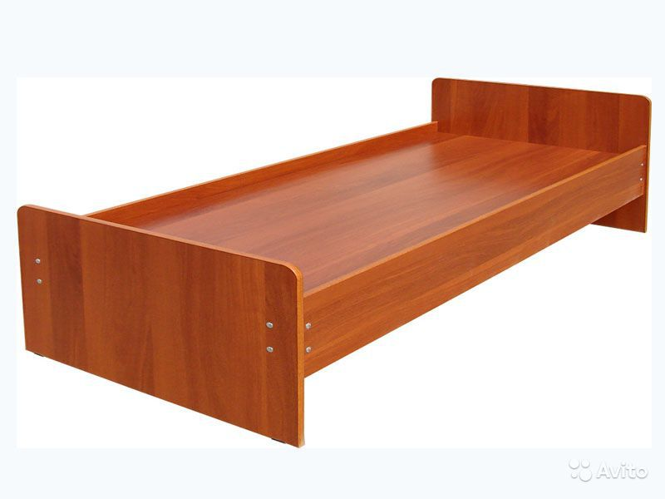 | шт | 8

Заказчик:  __________________М.А. Ушакова | Поставщик:  ___________________

